EMEIEF BAIRRO TAQUARA BRANCA
BERÇÁRIO
AULA DE SEGUNDA- FEIRA: 02/08/21
ESTAMOS NA SEMANA DO DIA DOS PAIS, COMO ESTAMOS TRABALHANDO AS CORES, PEDIMOS AOS PAPAIS QUE APRESENTEM AOS FILHOS SUA COR PREFERIDA.
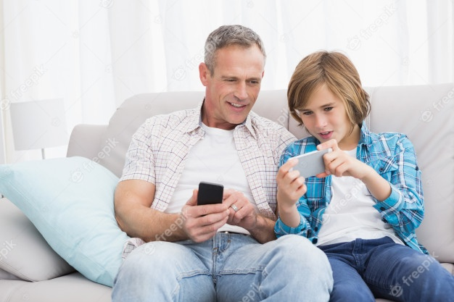
PODE MOSTRAR UMA PEÇA DE ROUPA OU UM OBJETO DO PAPAI COM SUA COR PREDILETA.

REGISTRO: O ALUNO DEVERÁ MOSTRAR ATRAVÉS DE FOTO OU VÍDEO, AOS COLEGAS E EDUCADORES A COR PREFERIDA DO PAPAI.
EMEIEF BAIRRO TAQUARA BRANCA
BERÇÁRIO
AULA DE TERÇA- FEIRA: 03/08/21

HOJE VAMOS DAR O CORAÇÃO AO PAPAI.
A MAMÃE IRÁ DESENHAR UM CORAÇÃO EM UMA FOLHA OU PAPELÃO E COM A AJUDA DO BEBÊ IRÁ RECORTAR, CONFORME A FOTO:
APÓS REALIZAREM O RECORTE DO CORAÇÃO, O BEBÊ IRÁ ENFEITA-LO COMO DESEJAR. PODE SER CARIMBANDO OS DEDINHOS COM O GUACHE, OU COM PINTURA OU AINDA COLAR PAPÉIS PICADOS.
E DEPOIS IRÁ PRESENTEAR O PAPAI PELO SEU DIA.
EMEIEF BAIRRO TAQUARA BRANCA
BERÇÁRIO
AULA PARA QUARTA- FEIRA: 04/08/21
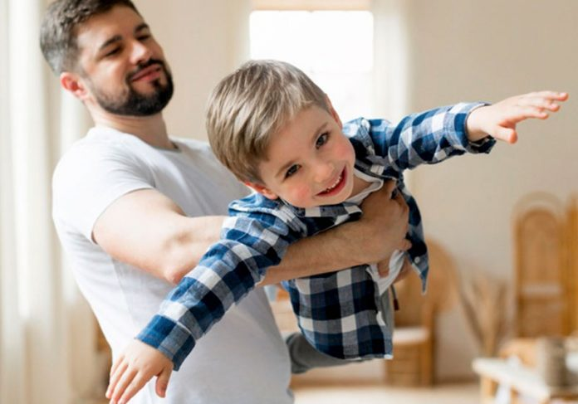
HOJE QUEREMOS SABER AS BRINCADEIRAS PREFERIDAS ENTRE OS PAPAIS E SEUS FILHOS;
REGISTRO: PEDIMOS QUE AS MAMÃES FILMEM AS BRINCADEIRAS PREFERIDAS DOS DOIS (PAIS X FILHOS) E POSTEM NO GRUPO.

EMEIEF BAIRRO TAQUARA BRANCA
BERÇÁRIO
AULA PARA QUINTA- FEIRA: 05/08/21
HOJE VAMOS CONFECCIONAR UM CARTÃO PARA O PAPAI. O PAPAI E O BEBÊ DEVERÃO CARIMAR AS MÃOS EM UMA FOLHA;
SUGERIMOS QUE ESSA ATIVIDADE SEJA REPETIDA TODOS OS ANOS ENTRE PAI E FILHO, PARA ACOMPANHAR O CRESCMENTO DA MÃO DO BEBÊ

EMEIEF BAIRRO TAQUARA BRANCA
BERÇÁRIO
ATIVIDADE DE SEXTA FEIRA:
OS TIOS DO BRÇÁRIO PREPARARAM UM VÍDEO SURPRESA AOS PAPAIS
ESPERAMOS QUE TODOS GOSTEM E SE EMOCIONEM.
FOI PREPARADO COM MUITO CARINHO.

